7-1、PWM Beep

1. 参考《0-1》文档，插入ESP32模块。
2. 用导线连接IO口与按键接口，如下图所示：

黄色线<------->BEEP

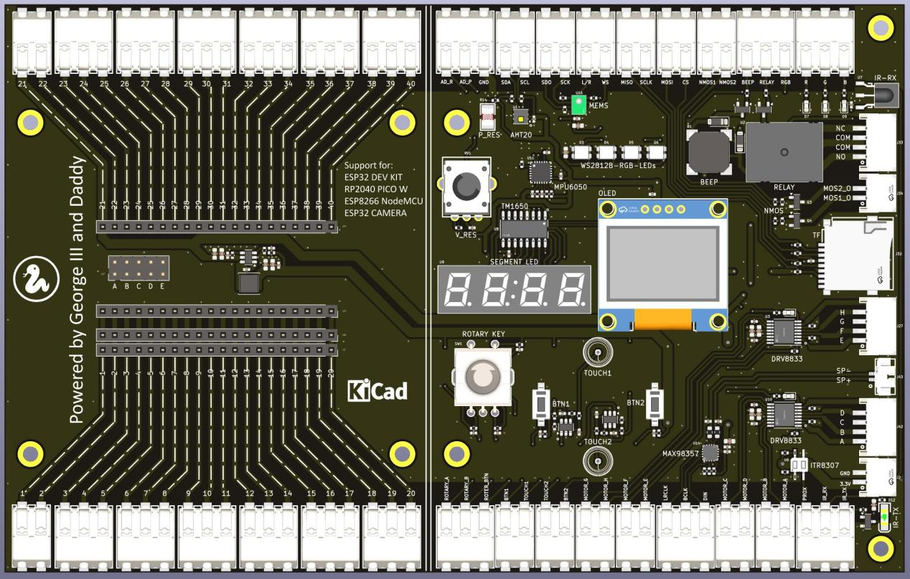

1. 代码示例

#main.py

from machine import Pin

import time

from machine import PWM

gpio_BEEP = Pin(14)

while True:

beep=PWM(gpio_BEEP,freq = 3000,duty = 512)

time.sleep_ms(500)

beep=PWM(gpio_BEEP,freq = 3000,duty = 0)

time.sleep_ms(500)

1. 上传main.py到模块中，按F5或点击运行按钮，就可以听见蜂鸣器发出的“哔哔”声。

